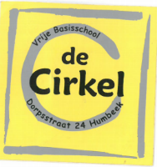 Cirkel Nieuws, schooljaar 2024-2025, editie 2: 25-10-2024
Cirkel Nieuws
Cirkel Nieuws verschijnt op geregelde tijdstippen voor de leerlingen, hun ouders, personeelsleden en sympathisanten van de Cirkel en staat ook op de website www.vbs-decirkel.be. De redactieploeg bestaat uit directrice juf Veronique en secretaresse juf Dominique.
Hun pen wordt vaak ondersteund door leerkrachten en leerlingen.

VAN DE REDACTIE
Vanavond begint de herfstvakantie, met op vrijdag 1 november Allerheiligen. Dan zullen sommigen onder ons naar het graf gaan van een familielid, vriend, buur, ... Waar we het over de dood hebben, schieten woorden vaak tekort.
Laten we daarom troost bieden aan iedereen die iemand mist, recent of al langer geleden. Laten we nabij proberen te zijn bij mensen met een stil verdriet.
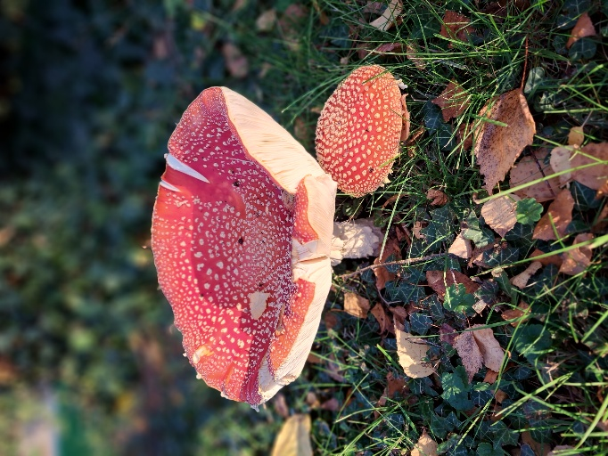
Dit gedicht van Toon Hermans kan troost bieden.

Nu 't rouwrumoer rondom jou is verstomd
de stoet voorbij is, de schuifelende voeten
nu voel ik dat er een diepe stilte komt
en in die stilte zal ik je opnieuw ontmoeten
en telkens weer zal ik je tegenkomen
we zeggen veel te gauw: het is voorbij
Hij heeft alleen je lichaam weggenomen
niet wie je was en ook niet wat je zei
ik zal nog altijd grapjes met je maken
we zullen samen door het stille landschap gaan
nu je mijn handen niet meer aan kunt raken
raak je mijn hart nog duidelijk aan.
Toon Hermans

Laten we tijd nemen voor een mooie herfstwandeling tijdens de herfstvakantie!

EETFESTIJN
Het team van de ouderraad en verschillende vrijwilligers leverden in het weekend van 12 en 13 oktober, samen met het voltallige schoolteam, een fantastische inspanning om lekkere borden te serveren in het POC en de take out-pakketten heerlijk te vullen! We mochten meer dan 400 gasten ontvangen. In totaal zijn er 650 gerechten de keuken uitgegaan. Daarnaast werden er nog eens 170 dessertjes opgepeuzeld. Last but not least, er werden meer dan 300 tombolaprijzen verkocht. Een goede editie dus!
Dank aan de vele handen die het werk licht maakten, zeker aan het kernteam ‘eetfestijn’ van de ouderraad. Knap gedaan! Er heerste een gezellige werksfeer en de gerechten waren lekker.
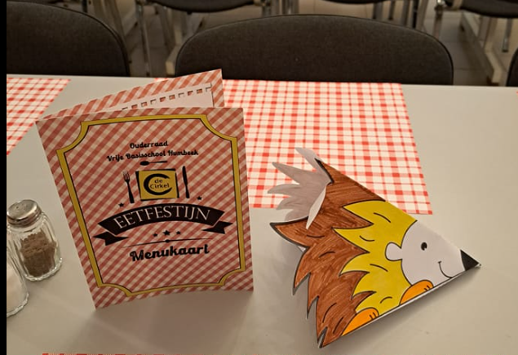

Kon je niet deelnemen aan het eetfestijn en wens je de school te steunen, dan kan je een vrijblijvende gift storten op de schoolrekening: BE32 7340 3934 2502, mededeling ‘gift de Cirkel’. Ook het kleinste bedrag doet ons plezier en we besteden alle centjes aan de kinderen.

De Cirkel gaat ‘FLUO’
We willen allemaal dat onze kinderen goed zichtbaar en beschermd naar school gaan. Daarom nemen wij deel aan de actie ‘Helm Op Fluo Top’ van de VSV (Vlaamse Stichting Verkeerskunde). Door veilig (met een fietshelm) en zichtbaar (met reflecterende en fluorescerende kledij) naar school te komen, kunnen kinderen stickertjes sparen en prijzen winnen. De actie start na de herfstvakantie (4 november 2024) en loopt tot de krokusvakantie (28 februari 2024). Dat zijn de donkerste maanden van het jaar.
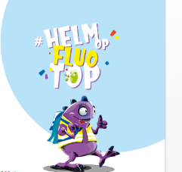
Hoe werkt het?
• Alle kinderen krijgen een (digitale) spaarkaart.
• Elke ochtend krijgt je kind op school een of twee stickers:
- fietshelm op = 1 sticker
- fluorescerende of reflecterende kledij aan = 1 sticker
• Vanaf 20 stickers verdienen ze mooie beloningen.
Prijzen
• 20 stickers: 1+1 gratis zwemmen in een zwemparadijs van Center Parcs of Sunparks
• 30 stickers: 1+1 gratis toegang tot Bobbejaanland
• 50 stickers: 1+1 gratis toegang tot ZOO Antwerpen of ZOO Planckendael

Vragen?
Op helmopfluotop.be vind je al heel wat antwoorden! Nog een andere vraag? Mail naar helmopfluotop@vsv.be.

WAPENSTILSTAND 11 NOVEMBER
Op maandag 11 november 2024 wordt de wapenstilstand 1918 overal herdacht. Ook het gemeentebestuur van Grimbergen zal aan deze historische gebeurtenis die dag traditioneel aandacht schenken en hulde brengen aan de plaatselijke gesneuvelden van de beide wereldoorlogen. Dankzij moed en zelfopoffering tijdens de oorlog kunnen wij nu opgroeien in een regio waar vrede heerst. De gemeente wil de impact ervan vandaag de dag duidelijk maken aan de jongere generaties en samen hopen dat de slogan 'nooit meer oorlog" een doel op zich wordt.
De gemeente hoopt, zoals ieder jaar, dan ook opnieuw te kunnen rekenen op de medewerking van de scholen en de verenigingen in onze gemeente om deel te nemen aan de plechtigheden op één van de vijf locaties.
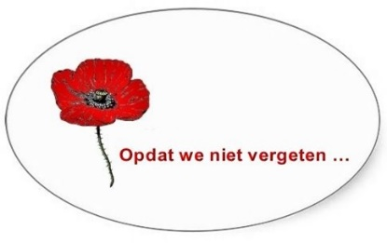
Dit is het programma voor Humbeek:
10.00 uur Liturgische viering in de Sint-Rumolduskerk
10.30 uur Optocht en bloemenhulde monument van de gesneuvelden in de Kerkstraat
11.15 uur Receptie in het RE-MI centrum
Wij willen onze leerlingen uitnodigen om naar de herdenking te komen samen met het gezin of met een volwassen begeleider.

TROOPER
De feestdagen komen stilaan dichterbij, wist je dat je onze school tijdens je aankopen voor het eindejaar ook kan steunen? Volg daarvoor de onderstaande stappen:
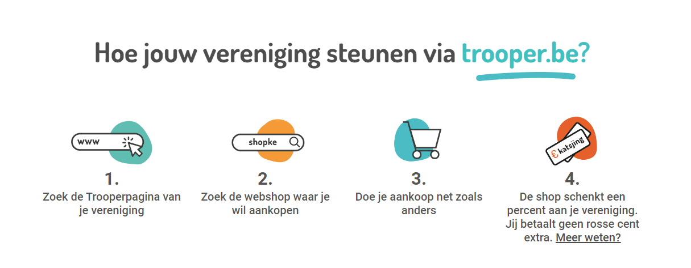
BookaBooka van de BIBLIOTHEEK
Op de website van de bibliotheek van Grimbergen vind je een app waarin heel wat prentenboeken klaar staan die voorgelezen worden. Ook boeken in andere talen. Op het einde van dit Cirkel Nieuws vind je de uitleg. Kinderen vinden boeken fijn en ze leren er zoveel uit. We geven het mee als tip voor de herfstvakantie … en ook voor daarna.
AFGELOPEN MAAND IN DE CIRKEL …
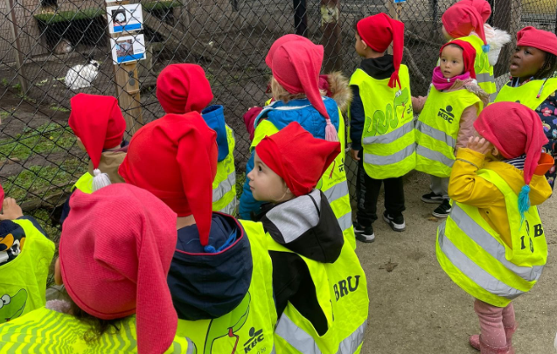
H0 en HB maakten een kabouterwandeling in het Tivolipark te Mechelen.

Het 1ste leerjaar ging vandaag op uitstap naar het bos voor een herfstwandeling. Wat hadden de leerlingen van H1 en juf Caroline geluk. Het was een stralende dag! Ze deden een bosspel waarbij ze op ontdekking gingen a.d.h.v. opdrachten en leuke weetjes; en zo konden ze letters verzamelen om de code te kraken. Ze verzamelden ook allerlei natuurlijke materialen in het bos waarmee ze nadien in de klas een mooi kunstwerk maakten.
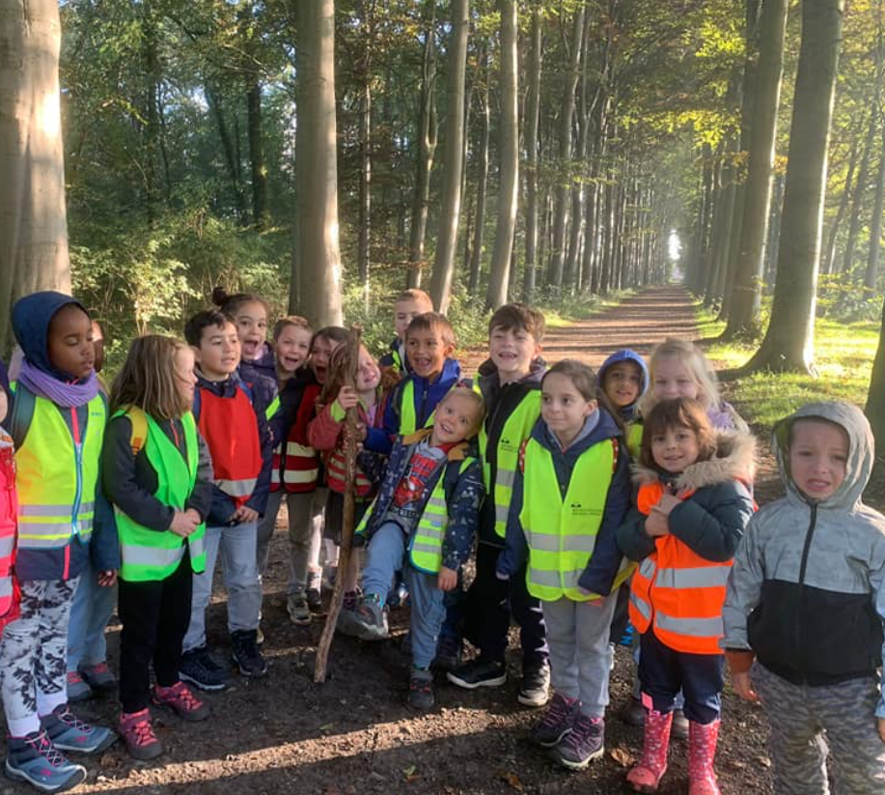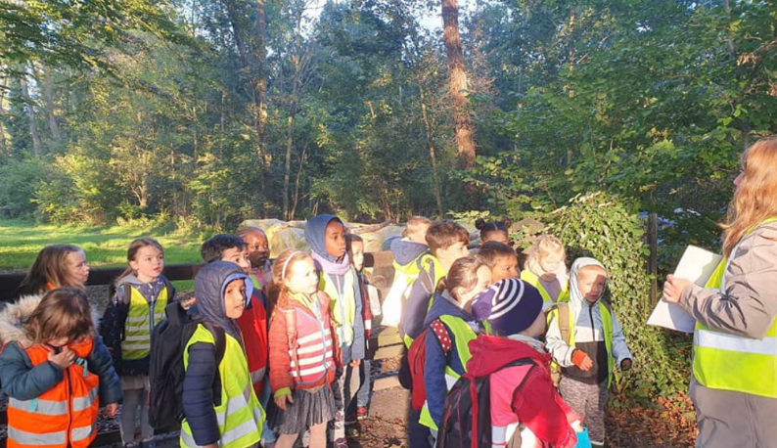
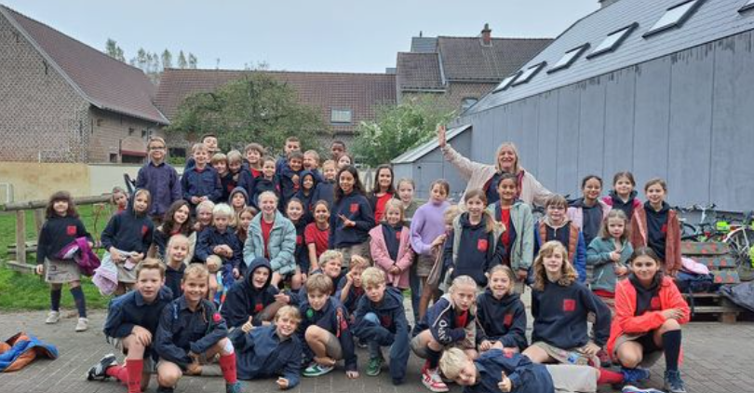
We vierden de dag van de jeugdbeweging op 18 oktober!

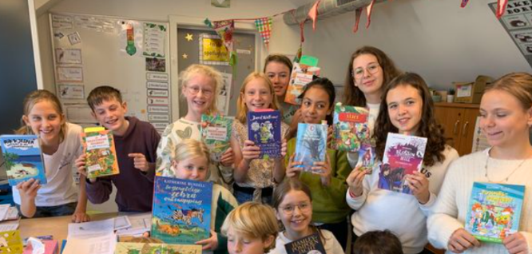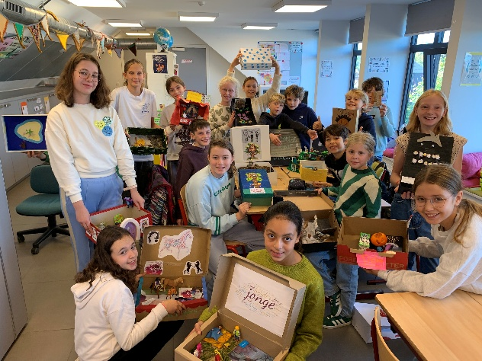
De zesdeklassers lezen graag en ze maakten een creatieve verwerking van een boek. Wat een pareltjes! Zo inspireren ze misschien hun klasgenoten om 'hun' boek ook te lezen. Dit kan een leestip zijn voor de herfstvakantie.

De jongste kleuters maakten een verkeerswandeling (HO & HA met juffen Evelien, Astrid en Patricia). Ze leerden hoe ze moesten oversteken, interessante dingen van de verkeersregels en hoe ze zich best gedragen in het verkeer. Ze bekeken van nabij ook een moto en wat er allemaal nodig is om daar veilig mee te rijden. Wat een leuke wandeling!

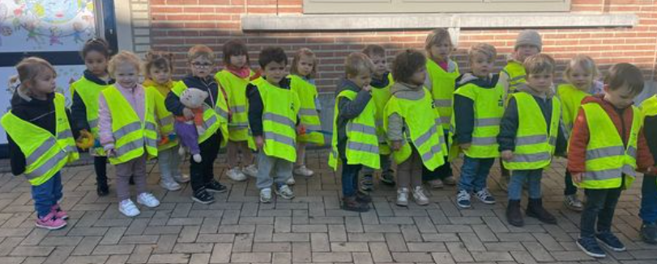

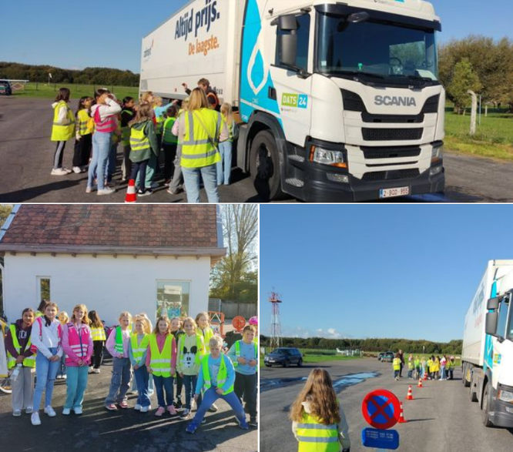

De vijfdeklassers zijn samen met juf Dominique met de fiets naar het vliegveld in Grimbergen gereden. Daar volgden ze een interessante workshop 'Dode hoek'. We vinden dit heel belangrijk voor de veiligheid van onze kinderen! Dank aan de vrijwillige begeleiders.

De speeltijden in de Cirkel zijn altijd super tof. De kinderen vinden het geweldig om buiten met het magnetisch materiaal te spelen.
Wat een mooie bouwwerken ook! Echt leuk om te zien.
De kinderen leren tegelijk mooi samen spelen. We horen hen fantaseren en hun droomwereld al vertellend creëren. Wat een rijke taal! Echt leuk om te horen.

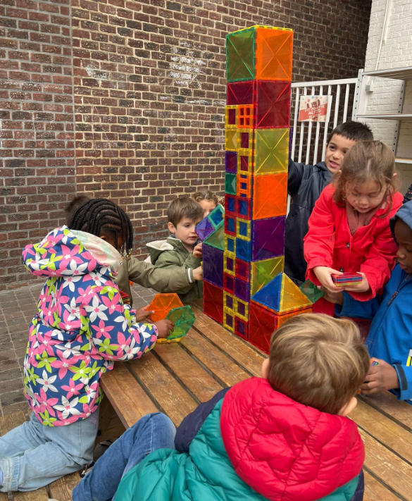
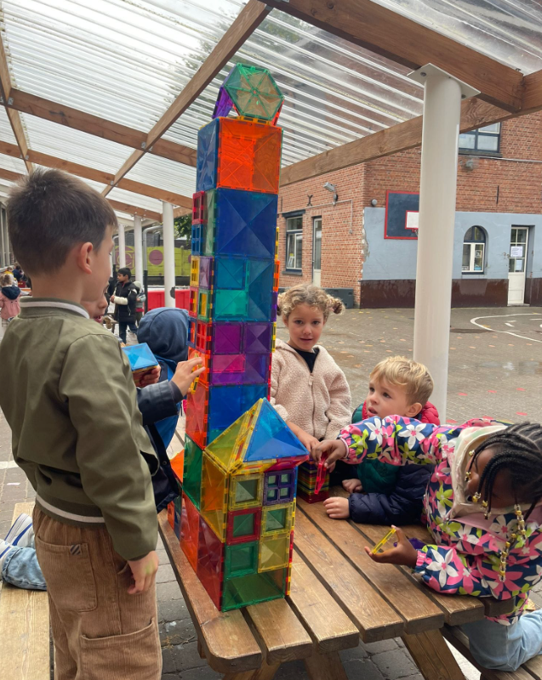

TE NOTEREN IN JULLIE KALENDER
1. De grootouders van de kleuters zijn op woensdag 4 december in het POC welkom voor het grootouderfeest. In de schooltasjes van de kleuters vind je meer uitleg.
2. De oudercontacten van december zijn als volgt geregeld:
o maandag 16 december op school
o dinsdag 17 december via Teams
3. De jaarlijkse kerstrozenverkoop start op maandag 04/11. We willen alle bestellingen graag verzamelen tegen 15/11. De verdeling gebeurt in de polyvalente zaal op woensdag 27/11. Een kerstroos brengt toch altijd een gezellige kerstsfeer in huis!

Kalender november 2024 in de Cirkel
Datum | Klas | Wat
Zaterdag 26 oktober 2024 tot zondag 3 november 2024 | Ganse school | Herfstvakantie – geen school – geen opvang op school
Maandag 4 november 2024 | Ganse school | Start kerstrozenverkoop
Dinsdag 5 november 2024 | H6 | Medisch onderzoek
Dinsdag 5 november 2024 | H3 | Zwemmen
Dinsdag 5 november 2024 | H3-H6 | Geen avondstudie
Donderdag 7 november 2024 | H6, H5, H4, H3, H2, H1, HC | Bib-bezoek
Donderdag 7 november 2024 | H2 | Het MOT: atelier Pistolee
Donderdag 7 november 2024 | H1 | Zwemmen
Maandag 11 november 2024 | Ganse school | Wapenstilstand: plechtigheid in Humbeek - geen school - geen opvang
Dinsdag 12 november 2024 | H6 | Het MOT: atelier Smeden
Dinsdag 12 november 2024 | H4 | Zwemmen
Woensdag 15 november 2024 | H5 | Plantentuin
Donderdag 14 november 2024 | H1 | Blauwe diabetesactie
Donderdag 14 november 2024 | H2 | Zwemmen
Vrijdag 15 november 2024 | H1 + H2 | Voorstelling de Maan: Miet speelt
Vrijdag 15 november 2024 | Ganse school | Laatste dag kerstrozenverkoop
Dinsdag 19 november 2024 | H6 | Talentencentrum -Mechelen
Dinsdag 19 november 2024 | H3 | Zwemmen
Donderdag 21 november 2024 | H1 | Zwemmen
Dinsdag 26 november 2024 | H2 | Cc Strombeek – Expobezoek
Dinsdag 26 november 2024 | H4 | Zwemmen
Woensdag 27 november 2024 |  | Afhalen van bestelde kerstrozen
Donderdag 28 november 2024 | H2 | Zwemmen
Je kan onze kalender ook steeds raadplegen op onze website www.vbs-decirkel.be

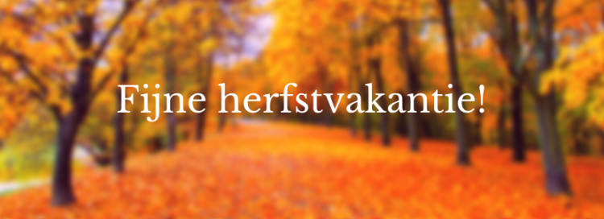
Nog extra uitleg over BookaBooka:
BookaBooka

https://youtu.be/7wxr0UqHZVg?si=_jssGRuXuHGPMPu9

Wat? Een app waarin heel wat prentenboeken klaar staan die voorgelezen worden.
Beschikbaar in heel veel talen!
Doel: leesplezier bij kinderen verhogen door hen voor te lezen. Misschien worden ze daarna
zelf actieve voorlezers?
Voor wie? Kinderen van 2 tot 10 jaar.
Er is ook extra ondersteuning voor kinderen met leesproblemen. Je kan bvb het
lettertype en de lettergrootte aanpassen.

Hoe aanmelden en profiel aanmaken?
https://youtu.be/CyXTKYj5kOc?si=46n8xx1a2vfRD2Gt

Via www.grimbergen.be/bibliotheek meld je je aan bij “mijn bibliotheek”.
Je maakt een nieuw profiel aan of meld je aan met een bestaand profiel. Je kan gerust de bibliotheek van jouw eigen gemeente aanklikken.
Je installeert de app “BookaBooka” en kiest je eigen taal als primaire taal. Je klikt nadien ook “activeer alle beschikbare talen” aan. Op die manier kan je ook voor anderstalige kinderen boeken laten voorlezen.
Rechts bovenaan zie je een cirkel met drie figuurtjes in. Daar klik je op om het menu voor ouders te openen. Klik op het menu bij “abonnement” – “bibliotheek abonnement” en het bib-logo. Log in met je bib-profiel en zo is je kaart gekoppeld en beschik je over een gratis aanbod aan boeken.

Wanneer je op een boek klikt om te laten voorlezen, zie je onderaan rechts een cirkel met drie horizontale lijntjes. Wanneer je daar op klikt, zie je enkele de prent zonder tekst.
Met het symbooltje ernaast kan je instellingen regelen (lettertype, lettergrootte, …).

